**Institución Educativa Guadalupe**

**Taller 9º: Conceptos de genética – Abril 14**

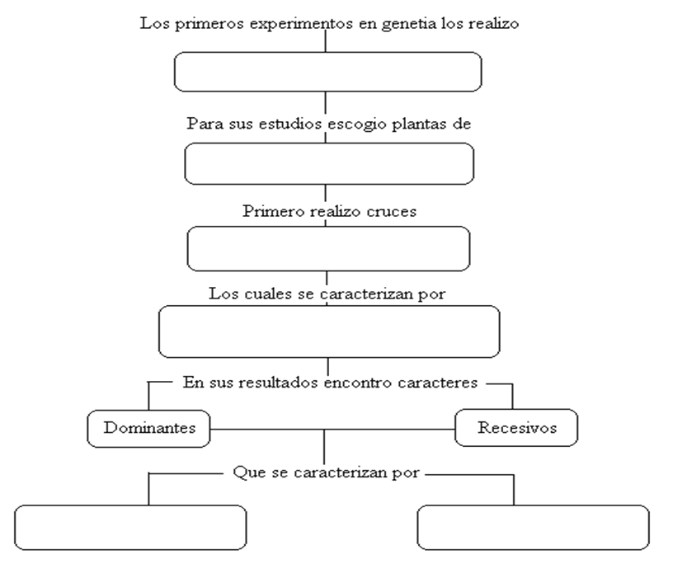

1. Completar el siguiente mapa conceptual

I. Por qué era apropiada la estructura de la flor de guisante utilizada por Mendel?

II. Redacta con tus palabras cada una de las siguientes frases. Elije la que sea verdadera:

1. En la autofecundación de los guisantes:

a. Un linaje se cruza con otro para generar organismos diferentes.

b. Un linaje permanece puro manteniendo los rasgos físicos.

c. Dos linajes permanecen puros gracias a la combinación de sus características.

2. .En los cruces dihíbridos Mendel estudió:

a. La mezcla de tres características.

b. Dos características diferentes.

c. Una característica dominante y otra recesiva.

d. La suma de características de una planta.

3. En un cruce monohíbrido:

a. Los progenitores no difieren en ninguna característica.

b. Los progenitores difieren en todas sus características.

c. Los progenitores difieren en una sola característica.

4. Del trabajo realizado por Mendel se puede concluir que una característica dominante es aquella que:

a. Aparece con menor frecuencia.

b. Es de un linaje puro.

c. Aparece con mayor frecuencia.

d. Difiere en una o varias características de otras.

II. Construye en tu cuaderno un párrafo coherente con las siguientes palabras:

Genética - homocigoto - cruce - heterocigoto - autopolinización - características - monohíbrido – dihíbrido

IV. ¿Consideras imprescindible la experimentación con seres vivos para la obtención de resultados y la formulación de teorías en ciencias?

Analiza las siguientes imágenes

1. Que impresión te dejan, es correcto o incorrecto, se debería hacer

